**מטריצת ונדרמונד**

באלגברה ליניארית, מטריצת ונדרמונד, היא מטריצה מסדר  {\displaystyle n\times m}N x Mכאשר כל שורה (או לחלופין: כל עמודה) היא סדרה הנדסית, כמתואר במטריצת V.

המטריצה מציינת אוסף של משוואות לניאריות, הבנויות ממס נק ידועות מראש של האינטרפולציה שנרצה לבדוק.

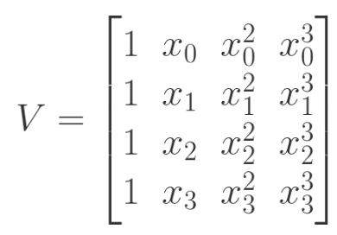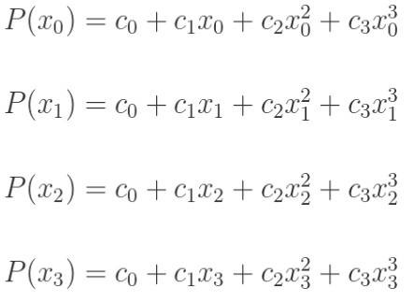

{\displaystyle V={\begin{bmatrix}1&\alpha _{1}&\alpha _{1}^{2}&\dots &\alpha _{1}^{n-1}\\1&\alpha _{2}&\alpha _{2}^{2}&\dots &\alpha _{2}^{n-1}\\1&\alpha _{3}&\alpha _{3}^{2}&\dots &\alpha _{3}^{n-1}\\\vdots &\vdots &\vdots &\ddots &\vdots \\1&\alpha _{m}&\alpha _{m}^{2}&\dots &\alpha _{m}^{n-1}\end{bmatrix}}}

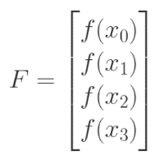מערכת המשואת הליניאריות היא מהצורה הבאה:

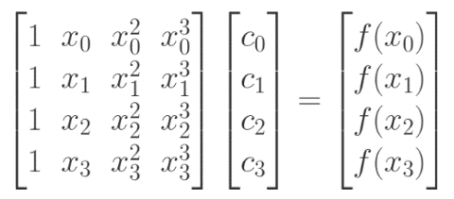

לכן אפשר להשתמש בה כדי לבצע אינטרפולציה פולינומית, אך זו אינה הדרך היחידה, וחלק מן הדרכים האחרות יעילות יותר.

לדוגמא:

עבור הנקודות

נבנה את המטריצה V לפי השיטה $\begin{matrix}1^{0} & 1^{1} & 1^{2} \\ 2^{0} & 2^{1} & 2^{2} \\ 4^{0} & 4^{1} & 4^{2}\end{matrix}$ V =

וקטור הפתרונות F :

אחרי דירוג המטריצה או פתירה של בכל דרך שלמדנו קודם.

נקבל את ווקטור C, שהוא מקדמי פולינום האינטרופולציה